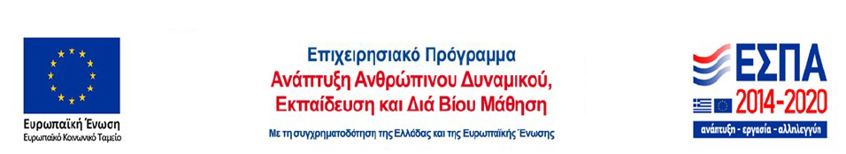

Αγαπητά μέλη της Πολυτεχνικής Κοινότητας,

Το Πολυτεχνείο Κρήτης, στο πλαίσιο της υποστήριξης της Καινοτομίας και Επιχειρηματικότητας καλεί μέλη ΔΕΠ, ερευνητικές ομάδες και φοιτητές του ΠΚ σε δραστηριότητες καθοδήγησης (mentoring), κατά το χρονικό διάστημα Μαΐου – Οκτωβρίου 2023.

Ενδεικτικά, οι δράσεις καθοδήγησης περιλαμβάνουν:
- Αξιολόγηση και ανάλυση ερευνητικών αποτελεσμάτων με έμφαση στην καινοτομία,
- Εντοπισμό κρίσιμων ή αδύνατων σημείων επιχειρηματικών ιδεών, προϊόντων και υπηρεσιών,
- Διαδραστική αλληλεπίδραση με γνώμονα το αντικείμενο και εξειδικευμένη εμπειρία των μεντόρων,
- Διερεύνηση και διαμόρφωση προσωπικού σχεδίου δράσης με στόχο την ανάπτυξη επιχειρηματικών δεξιοτήτων,
- Παροχή πρόσθετων πληροφοριών δικτύωσης και,
- Συμβουλευτική σε νομικά θέματα, σχετιζόμενη με θέματα καινοτομίας.

H δράση της καθοδήγησης παρέχεται από ένα συνδυασμό μελών ΔΕΠ του Πολυτεχνείου Κρήτης και έμπειρων στελεχών της αγοράς στο ευρύ φάσμα των επιστημών της Μηχανικής και της Επιχειρηματικότητας.

Οι ενδιαφερόμενοι/ενδιαφερόμενες φοιτητές/φοιτήτριες ή ερευνητικές ομάδες του Πολυτεχνείου Κρήτης μπορούν να έρθουν σε άμεση επικοινωνία με το μητρώο των μεντόρων, έχοντας πρώτα αποστείλει e-mail στη διεύθυνση: cdaponta@tuc.gr, δηλώνοντας το/ους μέντορα/ες ενδιαφέροντος. Τα ονόματα και τα στοιχεία επικοινωνίας των μεντόρων βρίσκονται αναρτημένα στην ιστοσελίδα της Πράξης: Αρχή - Υποστήριξη Δράσεων Στήριξης της Καινοτόμου Επιχειρηματικότητας - Πολυτεχνείου Κρήτης (tuc.gr).

Οι παραπάνω δράσεις υποστηρίζονται από την:
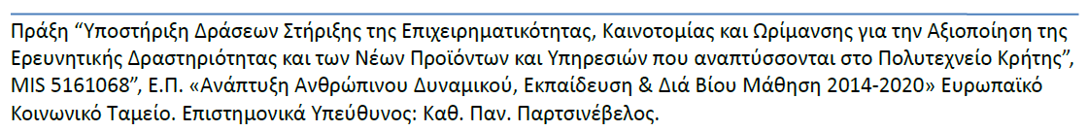
με κωδικό ΟΠΣ 5161068.

